1环境搭建
ide和烧录程序：https://www.iceasy.com/cloud/RISC-V?pid=1907770165638025244
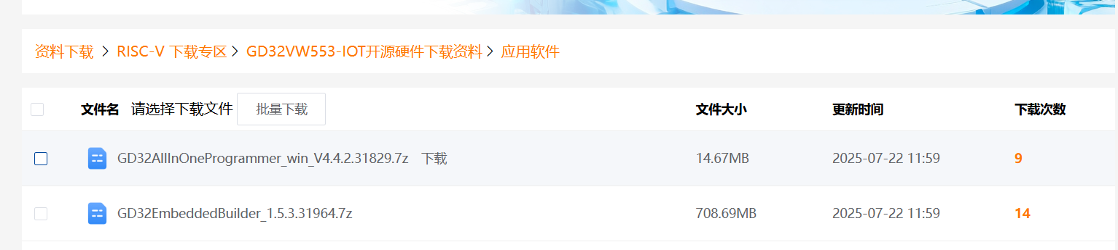
mode： https://www.iceasy.com/cloud/RISC-V?pid=1907770165638025238
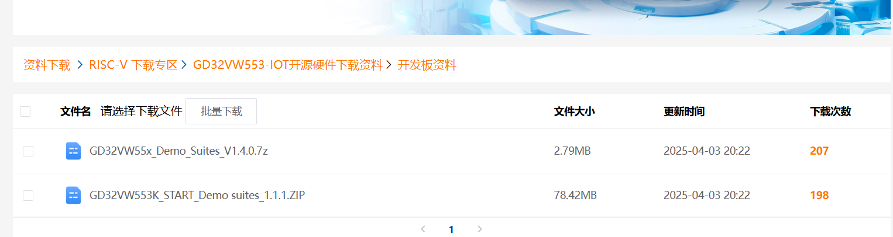
GD32VW553-IOT开源硬件下载资料： https://www.iceasy.com/cloud/RISC-V?pid=1907770165638025220
2.工程创建
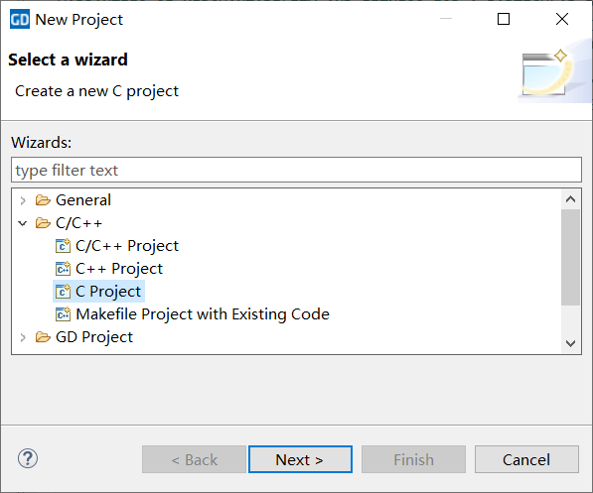
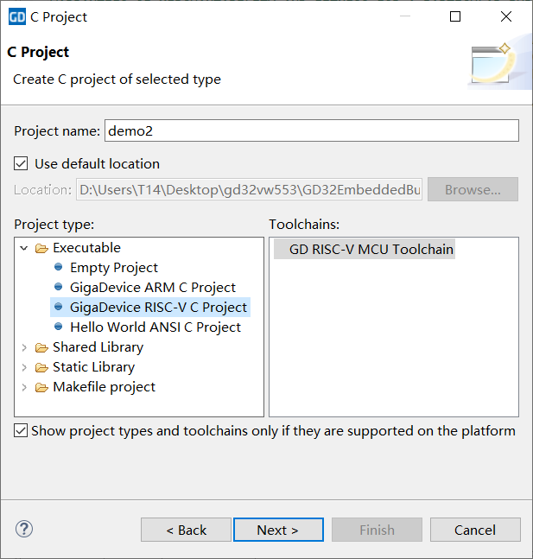
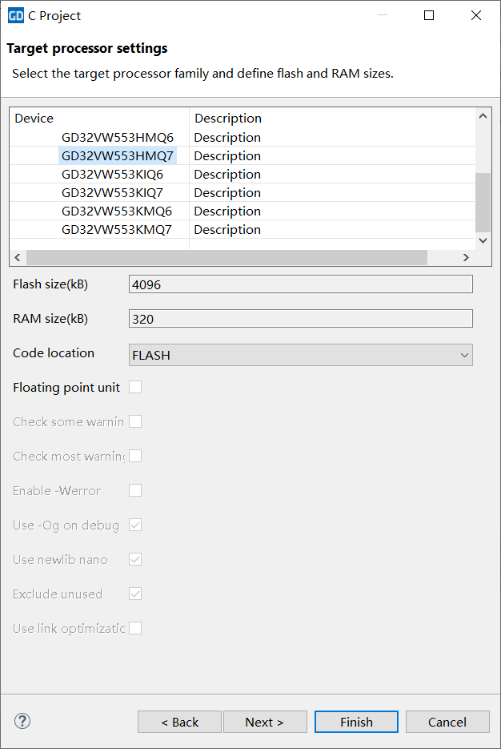
demo建立完成
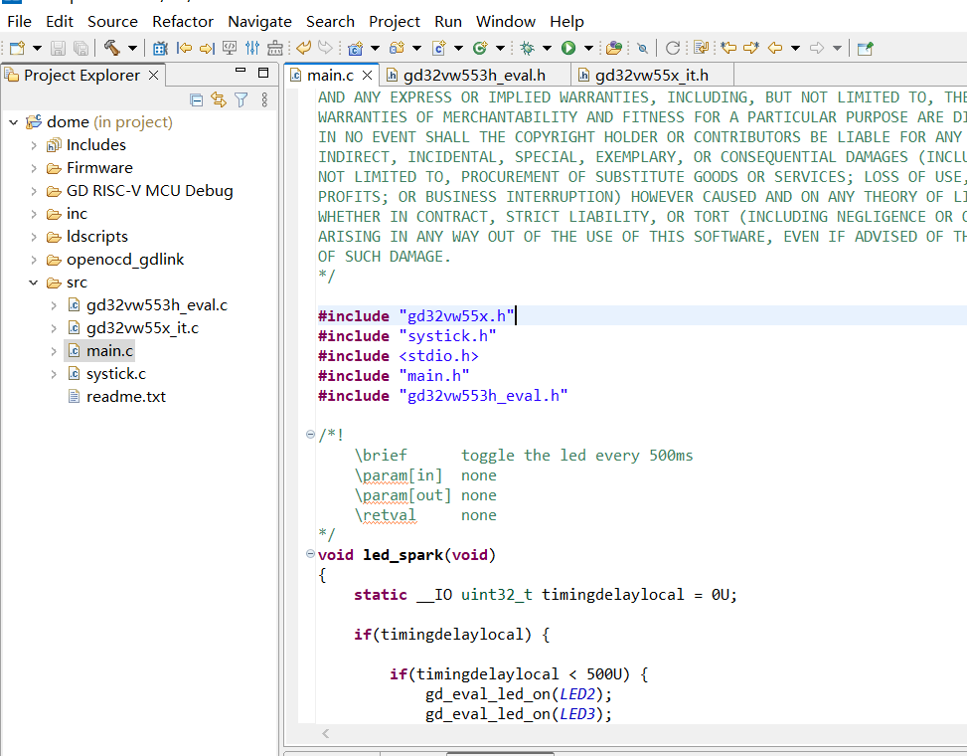
替换代码
int main(void)
{
systick_config();
/* enable the LED clock */
rcu_periph_clock_enable(RCU_GPIOA);
rcu_periph_clock_enable(RCU_GPIOC);
/* configure LED GPIO port */
gpio_mode_set(GPIOA, GPIO_MODE_OUTPUT, GPIO_PUPD_NONE, GPIO_PIN_4 | GPIO_PIN_5 | GPIO_PIN_3);
gpio_mode_set(GPIOC, GPIO_MODE_OUTPUT, GPIO_PUPD_NONE, GPIO_PIN_13);
gpio_bit_reset(GPIOA, GPIO_PIN_4 | GPIO_PIN_5 | GPIO_PIN_3);
gpio_bit_reset(GPIOC,GPIO_PIN_13);
while(1) {
/* turn on LED1, turn off LED3 */
gpio_bit_set(GPIOA, GPIO_PIN_4);
gpio_bit_set(GPIOC, GPIO_PIN_13);
gpio_bit_reset(GPIOA, GPIO_PIN_3);
delay_1ms(1000);
/* turn on LED2, turn off LED1 */
gpio_bit_set(GPIOA, GPIO_PIN_5);
gpio_bit_reset(GPIOA, GPIO_PIN_4);
gpio_bit_reset(GPIOC,GPIO_PIN_13);
delay_1ms(1000);
/* turn on LED3, turn off LED2 */
gpio_bit_set(GPIOA, GPIO_PIN_3);
gpio_bit_reset(GPIOA, GPIO_PIN_5);
gpio_bit_set(GPIOC, GPIO_PIN_13);
delay_1ms(1000);
}
}
编译 快捷键ctrl+B
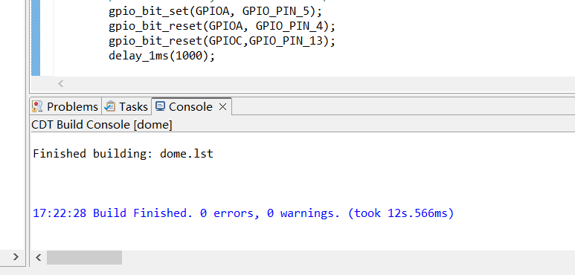
无报错编译成功。
3烧录程序（GD32AllInOneProgrammer.exe）
